

Document de vision

rÉunion A2_1

Haute école de gestion Genève

Rue de la Tambourine 17, 1227 Carouge

**Nom du dossier**: Document de vision

**Nom du projet :** WavContact

**Nom de l’entreprise :** Waview SNC

**Nom du mandant :** M. Flavio BATTAGLINI

**Noms des membres de groupe du projet :** Angela MOURIN

Aurélie SAUGE

Coralie CHEVALLEY

Constantin HERRMANN

**Membres du groupe d’enseignants :** Ciaran BRYCE

David ROCH

André SEYDOUX

# Table des matières

Table des matières 3

Historique des modifications 6

Définitions des termes utilisés 7

ASP.NET 7

C# 7

Service Web XML 7

Introduction 8

Objectif 8

Présentation 8

POSITIONNEMENT 9

Expression du problème 9

Prise de contact 9

Choix des lieux 9

Envoi des contrats / factures 9

Descriptif du positionnement du produit 10

Opportunités métier 10

DESCRIPTION DES PARTIES PRENANTES 12

Méthodologie Scrum 12

Récapitulatif parties prenantes (Étudiants) 13

Récapitulatif parties prenantes (Waview) 14

Besoins principaux de la partie prenante Waview 14

PRÉSENTATION DU PRODUIT 15

Perspective du produit 15

Récapitulatif des fonctions 15

WavCom 15

WavMap 15

Coût et prix 16

Octroi de licence et installation 16

FONCTIONS DU PRODUIT 17

WavCom 17

Login Utilisateur 17

Discussion instantanée entre client et Waview 17

Envoi de documents (contrats, devis, factures) de Waview au client 18

Signature électronique des documents 18

Gestion des dates des tournages 19

Approbation des dates 19

WavMap 20

Retour des résultats en fonction des critères de recherche 20

Affichage des lieux sur la carte 20

Proposition des lieux pour un projet 21

Ajout de lieux par la communauté 21

Priorités liées aux fonctionnalités 22

MAQUETTE 23

MODÉLISATION 26

TECHNOLOGIES ET OUTILS 27

Atom 1.58.0 27

Définition 27

Explication choix 27

Visual Studio 2019 27

Définition 27

Explication choix 27

EXIGENCES DU PRODUIT 28

Exigences du système 28

Exigences de performance 28

Exigences de maintenabilité 28

Exigences de fiabilité 28

Exigences environnementales 29

Exigences de normes de conformité des logiciels 29

PHP 29

C# & PHP 32

Exigences de documentation 32

BIBLIOGRAPHIE 33

Site internet 33

Images 33

Annexes Statut social de Waview 34

Loi sur la protection des données 35

Cahier des charges 36

Risques 38

Scénario 40

# Historique des modifications

|  |  |  |
| --- | --- | --- |
| DATE | MODIFICATION | PAGE |
| 25.10.2021 | Ajouts risques | 36 - 37 |
| 25.10.2021 | Ajouts annexe statut social | 32 |
| 28.10.2021 | Ajouts des versions outils utilisés | 26 |
| 28.10.2021 | Ajout norme de conformité des logiciels | 28 - 30 |
| 01.11.2021 | Ajout cahiers des charges | 34 - 35 |
| 01.11.2021 | Ajout scénario | 38 - 39 |
| 01.11.2021 | Ajouts des lois sur la protection des données | 33 |
| 04.11.2021 | Enlèvement du « qui est » | 8 |
| 19.11.2021 | Modification du pied de page « version 3.0 » | 1 |
| 19.11.2021 | Modification de la modélisation (V3) | 25 |
| 19.11.2021 | Modification des maquettes (V2) | 23 - 25 |
| 22.02.2022 | Ajouts des exigences de maintenabilité | 28 |
| 22.02.2022 | Ajouts des exigences de fiabilité | 28 |
| 22.02.2022 | Ajouts des exigences de documentation | 32 |

# Définitions des termes utilisés

## ASP.NET

ASP.NET est un Framework permettant de générer à la demande des pages web, lancé par Microsoft en juillet 2002, et utilisé pour mettre en œuvre des applications web.

## C#

C# est un langage de programmation orienté objet et destiné à développer sur la plateforme .NET. Il est utilisé pour développer des applications web, des commandes, etc.

## Service Web XML

Un service web est un protocole d'interface informatique de la famille des technologies web permettant la communication et l'échange de données entre applications et systèmes hétérogènes dans des environnements distribués.

# Introduction

## Objectif

L’objectif de ce document de vision est de présenter le chemin par lequel nous allons passer pour arriver à notre but qui est de résoudre le problème principal et la communication dans l’entreprise Waview. Ce document va définir les moyens que nous mettrons en place pour accomplir notre mission auprès de la société. Le document de vision évoluera au fur et à mesure de l’avancement du projet WavContact.

## Présentation

Ce document est un consensus entre toutes les parties prenantes du projet sur ce que l’application devra effectuer ou non. Ce document est présenté de la manière suivante :

Tout d’abord, nous allons analyser la situation actuelle de l’entreprise et ressortir le problème qu’elle rencontre actuellement. Nous allons également décrire le produit, ainsi que l’opportunité métier que ce dernier apportera à Waview.

Ensuite, nous détaillerons la méthodologie que nous utiliserons tout au long de ce projet. De même pour la description du produit et ses fonctionnalités.

D’une autre part, nous montrerons à quoi ressemblera l’application, ainsi que la conception de celle-ci.

Enfin, nous énumèrerons les différents risques que nous courons tout au long de ce projet.

# POSITIONNEMENT

## Expression du problème

Waview utilise actuellement plusieurs outils informatiques et de communications dans le but de communiquer et de partager des documents avec ses clients. La gestion d’un projet se passe comme suite :

### Prise de contact

1. Le client contacte Waview par WhatsApp / Instagram / mail.
2. Un membre de Waview (le membre) prend alors contact avec le potentiel client pour faire un premier contact.
3. Le membre communique les informations aux autres membres à travers le groupe WhatsApp.
4. Lorsque le projet est accepté par tous les membres, le membre crée, par la suite, un groupe WhatsApp avec le client.

### Choix des lieux

1. Les membres de Waview communiquent et se mettent d’accord sur des lieux dans leur canal privé.
2. Ils en informent le client à travers le groupe en commun.
3. Le client accepte ou refuse (il peut également proposer ses propres lieux).
4. Les membres de Waview discutent alors en privé, afin de valider ou non le lieu.
5. Les étapes 3 et 4 sont répétées jusqu’à ce que le-s lieu-x soi-t-ent choisi-s *(Le choix des dates de tournages se passent de la même manière)*

### Envoi des contrats / factures

1. Le contrat / la facture est envoyé-e par courriel.
2. Waview avertit le client par WhatsApp que le courriel est envoyé.

Comme nous pouvons le constater dans les exemples de communication, Waview utilise plusieurs moyens de communication ce qui ne favorise pas le flux d’informations. En effet, vu la quantité de groupes, les membres de Waview manquent régulièrement d’informations cruciales pour la suite du projet ce qui entraine des retards.

## Descriptif du positionnement du produit

WavContact, avec ses deux fonctionnalités, aura une position unique sur le marché qu’il occupe. En effet, un tel service n’est utilisé à ce jour par aucune entreprise de ce marché et donc, la concurrence est inexistante. Les caractéristiques importantes qui ajouteront une plus-value à ce produit est la facilité et la simplicité de la prise de contact et des envois de document avec le client pour la fonctionnalité WavCom, ainsi qu’une carte dotée d’une potentiel AI pour la recherche de lieux de tournage ou de photo pour la fonctionnalité de WavMap.

## Opportunités métier

Le processus de contact des clients est fastidieux pour l’ensemble des collaborateurs de Waview. En effet, le client doit contacter l’entreprise par le biais qu’il souhaite (3 différents) ce qui complique le travail pour l’entreprise. Ils doivent donc surveiller l’entièreté de leurs réseaux sociaux pour ne rater aucune demande. Le but de notre projet sera donc de modifier ces différentes étapes de communication pour la simplifier que ce soit entre les différents collaborateurs, mais aussi avec l’ensemble des clients.

Pour améliorer et simplifier le processus de communication de Waview, nous lui proposons donc nos services pour créer un site internet, ainsi qu’une application qui se rapprochera d’une création d’intranet. Les différents clients intéressés par un devis ou un simple renseignement pourrons aller sur le site pour regarder les différentes propositions de lieux selon leur envie ou leur idée de projet. S’il souhaite contacter Waview pour démarrer un projet, ils pourront directement le réaliser sur ce site en un clic. La demande sera donc transmise à l’ensemble des collaborateurs de Waview. Pour donner suite à cela, l’un des collaborateurs devra créer un compte client et transmettre par mail l’identifiant et le mot de passe au nouveau client. À partir de ce moment, tout se déroulera sur le site (messagerie, choix des lieux, demande particulière, etc.). En effet, le client pourra dès à présent se connecter et avoir accès à l’entièreté des services proposés. Il pourra avoir un accès à la messagerie instantanée avec les collaborateurs de Waview. Cela simplifiera le processus actuel, car chaque collaborateur pourra avoir accès à chaque messagerie sans surcharger leur WhatsApp personnel comme actuellement. Le client aura aussi accès à la globalité des lieux proposés, ainsi que les différents projets antérieurs et les avis des précédents clients sur ce même lieu. Il pourra sélectionner le lieu de son futur tournage en cliquant directement dessus. La demande du tournage sera notifiée à l’ensemble de Waview. Ceux-ci pourront directement accepter ou refuser le projet sans avoir à passer par un intermédiaire. De plus le site servira à transmettre les documents officiels tels que le contrat ou la facture, qui pour l’instant n’est transmis que par mail, alors que l’intégralité des contacts avec le client s’opère avec WhatsApp.

En clair le projet sera un réel atout pour la totalité du processus de communication, car nous allons garder les tâches opérationnelles les plus importantes actuellement, mais nous allons reformater pour simplifier et améliorer le système actuel.

# DESCRIPTION DES PARTIES PRENANTES

## Méthodologie Scrum

Concernant le type méthodologique nous avons choisi la méthode Scrum pour les raisons suivantes :

Dans un premier lieu, cette méthode va nous permettre de subdiviser notre projet en plusieurs petites parties réalisables. Cette fragmentation nous oblige à nous poser la question de savoir si nous devons effectuer toutes les tâches pour mener à bien notre projet. Optimisant, ainsi les étapes qui nous mènerons à notre objectif ultime.

Dans un deuxième lieu, Scrum exige que nous soyons complètement transparents. Cela signifie que tous les membres de l’équipe doivent savoir ce que les autres accomplissent et le résultat qui est attendu, mais toute en laissant la liberté à chacun de déterminer comment accomplir les tâches assignées. Il n’y a pas de « leader », c’est une équipe autopilote qui collabore tout en conservant son autonomie.

De plus, étant donné que le projet est subdivisé en différentes tâches, on intègre chaque jour des échéances pour évaluer les avancées des uns et des autres. Cela implique que tout le monde prenne ses responsabilités.

Nous pouvons ajouter également que cette approche nous permet de prévoir une marge de manœuvre pour l’imprévu.

En résumé, cette méthodologie Scrum améliorera la fluidité des livrables, permettra de maîtriser les risques et les changements en cours de livraison, optimisera l’orientation, la rigueur et la vitalité de l’équipe et permettra une meilleure collaboration dans l’équipe.

## Récapitulatif parties prenantes (Étudiants)

* **Nom** : Angela MOURIN
* **Représente** : Étudiante à la haute école de gestion de Genève
* **Rôle** : Scrum Master (remplaçante)
* **Nom** : Aurélie SAUGE
* **Représente** : Étudiante à la haute école de gestion de Genève
* **Rôle** : Product Owner (remplaçante)
* **Nom** : Coralie CHEVALLEY
* **Représente** : Étudiante à la haute école de gestion de Genève
* **Rôle** : Scrum Master
* **Nom** : Constantin HERRMANN
* **Représente** : Étudiant à la haute école de gestion de Genève
* **Rôle** : Product Owner

## Récapitulatif parties prenantes (Waview)

* **Nom** : Flavio BATTAGLINI
* **Description** : réalisateur – pilote de drone
* **Partie prenante**: Dirigeant
* **Nom** : Matthieu MANCA
* **Description** : réalisateur – acteur
* **Partie prenante**: Collaborateur
* **Nom** : Loïc VIATTE
* **Description** : réalisateur - monteur
* **Partie prenante**: Collaborateur

## Besoins principaux de la partie prenante Waview

Les besoins principaux de Waview sont actuellement la communication et le partage de documents avec leurs clients.

L’entreprise utilise actuellement plusieurs outils informatiques et de communication, afin de communiquer et de partager des documents avec ses clients.

Les solutions souhaitées seraient de créer une application WEB accompagnée d’une messagerie instantanée permettant de communiquer facilement avec les clients ou les potentiels clients, ainsi que l’envoi de document administratif.

# PRÉSENTATION DU PRODUIT

## Perspective du produit

WavContact est une application WEB et une application C# qui permettra à Waview de communiquer facilement avec ses clients. Elle a pour objectif également de faciliter l’envoi des documents administratifs, de communiquer, ainsi que de choisir des lieux de tournage et de gestionner un agenda.

## Récapitulatif des fonctions

### WavCom

* Login utilisateur
* Discussion instantanée entre client et Waview
* Envoi de documents (contrats, devis, factures) de Waview au client
* Signature électronique des documents (validation de document)
* Gestion des dates de tournages
* Approbation des dates

### WavMap

* Retour des résultats en fonction des critères de recherche
* Affichage des lieux sur la carte
* Proposition des lieux pour un projet
* Ajout de lieux par la communauté

## Coût et prix

Les coûts pour ce projet ne seront pas présents. En effet, les logiciels que nous utilisons sont des opens sources et sont donc gratuit. Concernant le serveur, Waview détient déjà un serveur, dont l’application WEB et la base de données des comptes utilisateurs et des lieux pourront être stockés.

## Octroi de licence et installation

Pour notre projet, les logiciels que nous utiliserons seront des opens sources. Ce choix a été fait par les différentes parties.

# FONCTIONS DU PRODUIT

## WavCom

### Login Utilisateur

#### Description:

L’utilisateur se rendra sur le site de Waview, afin de se présenter en tant que nouveau client auprès de Waview. L’entreprise acceptera alors le nouveau client, ce dernier recevra un login et mot de passe par mail pour accéder à sa page client. Depuis sa page, le client pourra alors créer un nouveau projet pour y mettre toutes les informations nécessaires. Une fois le projet créé, le client sera alors engagé dans une discussion instantanée avec les membres de Waview.

#### Avantage :

Le client détient un accès personnel.

#### Contrainte :

La gestion des comptes utilisateurs doit être bien stockée.

### Discussion instantanée entre client et Waview

#### Description :

La discussion instantanée va permettre de conduire un dialogue interactif entre Waview et les clients. La messagerie instantanée requiert que le client se connecte à son compte Waview. Par défaut, tous les messages sont publics, c’est-à-dire que le client peut voir les messages envoyés par Waview. Cependant, les membres de l’équipe Waview pourront activer un mode « fantôme » qui rendra les messages envoyés cachés de la discussion avec le client. Chaque discussion aura des couleurs différentes, afin de pouvoir les différencier.

#### Avantage:

La discussion instantanée va permettre de gérer les sollicitations de plusieurs clients simultanément et d’économiser des ressources sans aucun compromis sur la qualité de prise en charge des clients.

#### Contrainte :

La compréhension des messages : limite du nombre de mots ou utilisation d’un langage abrégé.

### Envoi de documents (contrats, devis, factures) de Waview au client

#### Description :

Waview pourra également communiquer les documents tels que les contrats, les devis et les factures avec le client à travers l’application.

#### Avantage :

L’envoi des documents garantira que le récepteur aura la possibilité d’avoir l’aperçu du document peu importe le support utilisé.

#### Contrainte :

Une sécurité pour les documents devra être établi, car il peut y avoir des risques de failles de sécurité.

### Signature électronique des documents

#### Description :

Le client pourra signer électroniquement les documents reçus, afin de garantir l’authenticité d’un document et ainsi démontrer la qualité, la fiabilité et la sécurité des services fournis sont conformes aux normes applicables.

#### Avantage :

La signature électronique des documents apporte une flexibilité au client en écartant les contraintes du papier qui est facilement envahissant.

#### Contrainte :

Waview ne pourra pas certifier entièrement, si la personne qui valide les documents est bien le mandant.

### Gestion des dates des tournages

#### Description :

Un calendrier connecté affichera les disponibilités de Waview et le client pourra choisir les dates qui lui conviendront.

#### Avantage :

Les prises de rendez-vous seront simplifiées et le client pourra directement choisir les dates qui lui conviennent rapidement et efficacement.

#### Contrainte :

Les membres de Waview devront mettre régulièrement à jour les dates de disponibilité.

### Approbation des dates

#### Description :

Les membres de Waview auront accès à tous les projets de tous les clients.

#### Avantage :

Tous les membres sont au courant des dates pour les différents projets.

#### Contrainte :

Il peut y avoir un désaccord entre les différents membres, concernant les dates des différents projets.

## WavMap

### Retour des résultats en fonction des critères de recherche

#### Description :

Un utilisateur non connecté se rendra sur le site, afin de pouvoir effectuer une recherche avec des critères simples tel que : mariage-forêt-été. Le logiciel lui retournera des lieux sur la carte.

#### Avantage :

Le tri peut proposer plusieurs lieux selon les critères de l’utilisateur.

#### Contrainte :

Le retour ne correspond pas aux critères recherchés.

### Affichage des lieux sur la carte

#### Description :

Une carte détiendra une liste de lieux des précédents tournages, mais également des lieux recherchés par l’équipe de Waview. Les photographes alimenteront également cette liste de carte. Des balises des différents lieux de la liste seront insérées sur une carte. Une fonction de recherche avec thème sera possible. On pourra y retrouver par exemple : lac, montagne, cascade, etc.

#### Avantage :

Les utilisateurs pourront avoir une vue d’ensemble sur les différents lieux et pourront choisir le lieu idéal parmi une sélection de lieux.

#### Contrainte :

Une gestion des lieux devra être établi. Il faudra faire attention à la surcharge d’information pour que le site ne soit pas en saturation.

### Proposition des lieux pour un projet

#### Description :

Un utilisateur qui est identifié par Waview effectuera des recherches avancées, proposera les lieux pour ses projets, etc.

#### Avantage :

Le client pourra trouver son lieu idéal.

#### Contrainte :

Le client n’a pas besoin de la fonction, car il a déjà son lieu.

### Ajout de lieux par la communauté

#### Description:

Waview donnera des accès « photographe » à certaines personnes, afin que ses dernières puissent alimenter la base de données de WavMap.

#### Avantage :

La découverte de nouveaux lieux pour de futur tournage et l’alimentation de la base de données des lieux

#### Contrainte :

Il y a un risque de sabotage, ajout de fausse information et également il faut s’assurer que les photos soit donnée par l’auteur de la photo, afin de ne pas avoir de problème juridique concernant le droit d’auteur.

## Priorités liées aux fonctionnalités

|  |  |
| --- | --- |
| **Nom de la fonction** | **Priorité (1 à 10)** |
| Login utilisateur | 10 |
| Discussion instantanée entre client et Waview | 9 |
| Envoi de documents (contrats, devis, factures) de Waview au client | 8 |
| Signature électronique des documents (validation de document) | 7 |
| Gestion des dates de tournages | 7 |
| Approbation des dates | 6 |
| Retour des résultats en fonction des critères de recherche | 3 |
| Affichage des lieux sur la carte | 4 |
| Proposition des lieux pour un projet | 7 |
| Ajout de lieux par la communauté | 1 |

# MAQUETTE

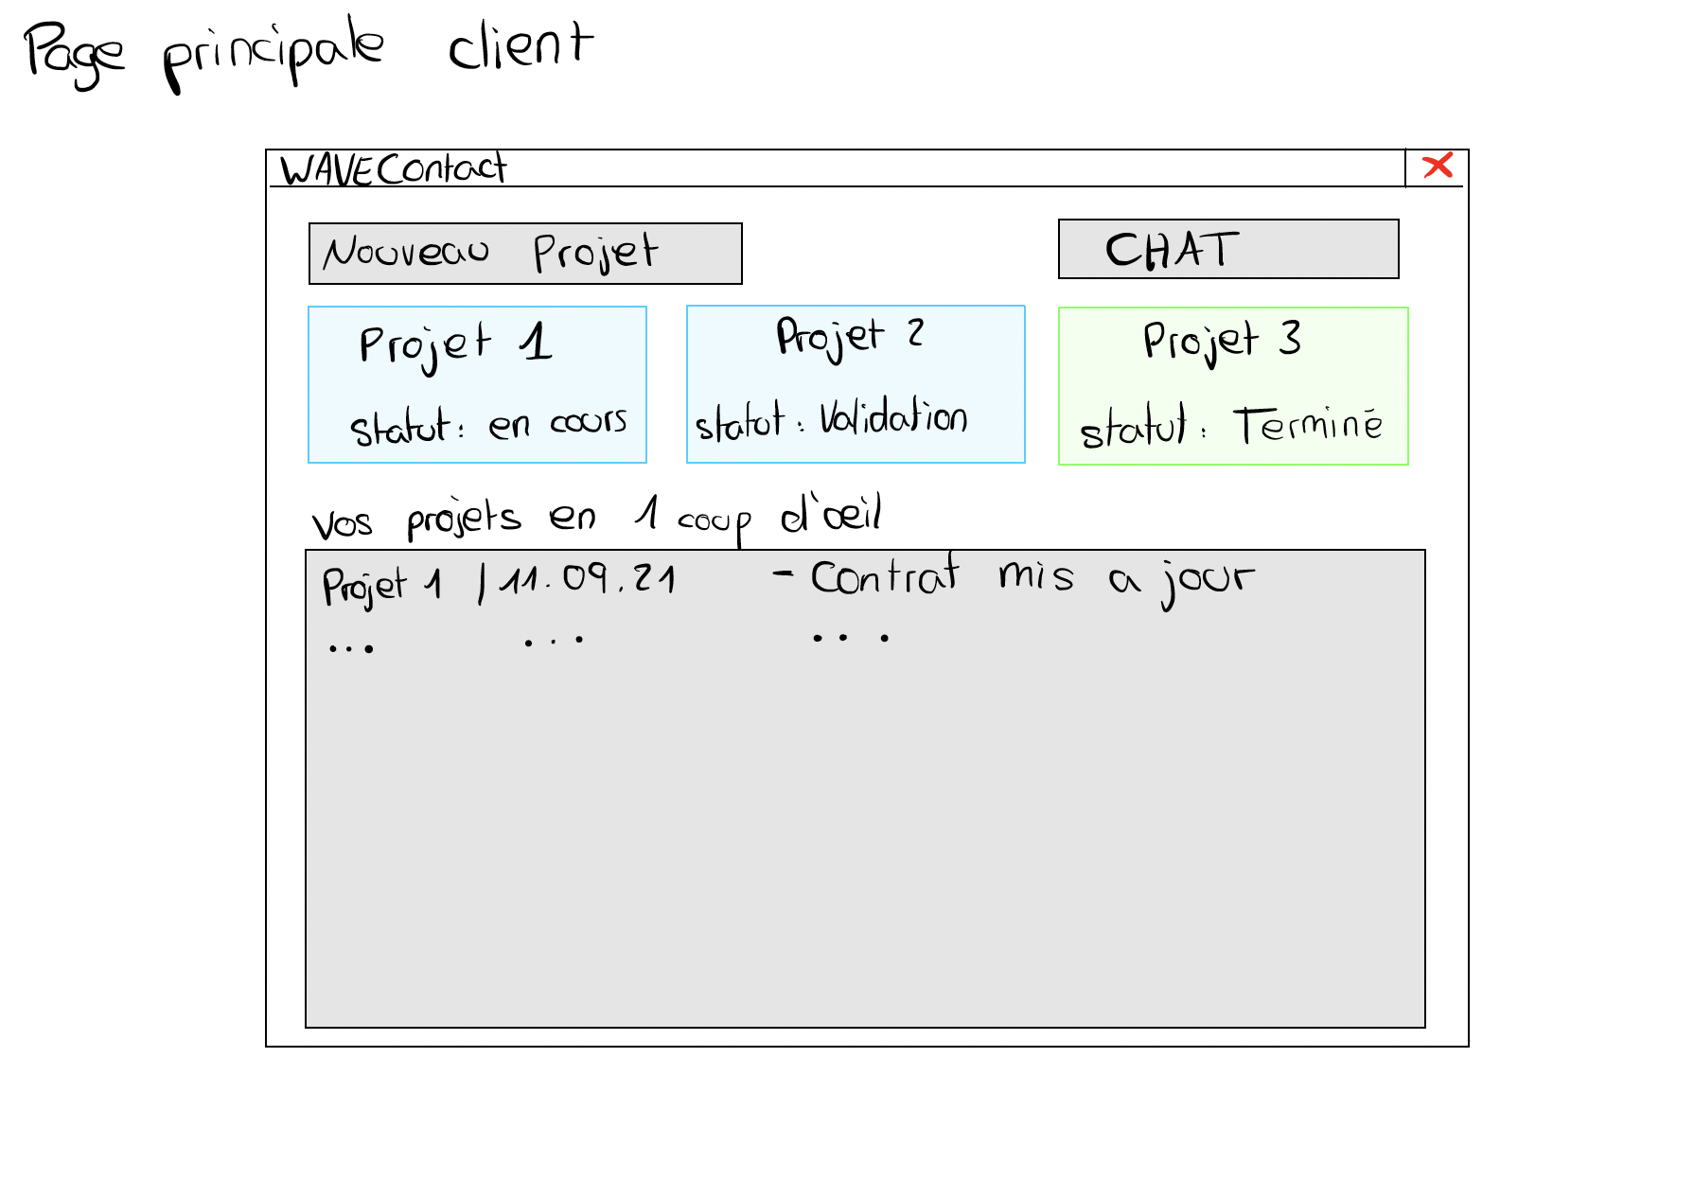

# MODÉLISATION



# TECHNOLOGIES ET OUTILS

## Atom 1.58.0

### Définition

Atom est un éditeur de texte gratuit pour MacOs, GNU/Linux et Windows développé par GitHub.

### Explication choix

Nous avons choisi ce logiciel, car il nous permet d’effectuer un backup et des transferts de configuration très rapide. Il nous permet également de travailler à plusieurs sur le même fichier, ainsi que sur le serveur. Atom fournit plusieurs packages treeview, notifications, statuts-bar, tabs et plein d’autre, facilitant la visualisation du code.

## Visual Studio 2019

### Définition

Microsoft Visual Studio est une suite logicielle de développement conçue par Microsoft pour Windows et MacOs. Visual Studio est un ensemble complet d'outils de développement permettant de créer des applications Web ASP.NET, des services Web XML, des applications de bureau et des applications mobiles.

### Explication choix

Nous avons choisi ce programme, car il possède toutes les fonctionnalités d’unéditeur de code, ainsi que la possibilité de compiler, tester, lancer, publier et sauvegarder le code dans un espace de stockage.

# EXIGENCES DU PRODUIT

## Exigences du système

L’entreprise Waview nous impose l’utilisation de leur serveur One.com. One.com est une plateforme en ligne qui propose des offres d’hébergements et permet d’élaborer nous-même notre site web. L’entreprise a choisi d’utiliser cette plateforme, car elle offre une interface fluide, conviviable et facile à comprendre.

## Exigences de performance

Waview exige d’avoir un temps de réponse relativement faible, car c’est un élément essentiel dans la perception de l’internaute. De plus, la performance peut fluctuer avec le niveau de trafic et la charge de l’infrastructure. Pour cela, nous ferons des tests réguliers de performance pour respecter les valeurs de référence sur un scénario de navigation enregistré. Nous récupèrerons les indicateurs de performance intégrés au rapport de l’hébergement en lien avec les analyses de trafic (nombres de visites, pages vues, etc.).

## Exigences de maintenabilité

Il faut que notre solution soit assez documentée, afin que l’entreprise « Waview » puisse la maintenir si nécessaire.

## Exigences de fiabilité

Il faut que notre solution soit fiable et qu’elle ne s’arrête pas de manière interrompue surtout lors de l’inscription de nouveau projet.

## Exigences environnementales

La société impose de corriger les lenteurs. Dans le cas où des lenteurs anormales apparaissaient. Nous devrons rapidement mener un plan d’actions correctives.

## Exigences de normes de conformité des logiciels

### PHP

#### Formatage des fichiers

##### Général

Si un fichier ne contient que du code PHP, il est impératif de ne pas insérer les balises de fin de script « ?> » à la fin du fichier. Ceci permet de se prémunir de l’ajout accidentel d’espaces blancs dans la sortie.

#### Hiérarchie des fichiers dans L’API

Tous les fichiers de l’api doivent être organiser par rôle dans des dossiers.

Par exemple : afin de récupérer tous les clients, toutes les méthodes se trouveront dans le fichier index.php comme ci-dessous :

Mondomaine.ch

|---- api

|--- clients

|--- get

|--- Index.php

L’url d’accès sera donc la suivante :

www.mondomaine.com/api/clients/get

#### Fonctions et méthodes

Les noms des fonctions et méthodes doivent être de type alphanumérique et les underscores ne sont pas permis.

La première lettre de chaque fonction/méthode doit toujours être en majuscule. Quand un nom de fonction est composé de plusieurs mots, la première lettre de chaque mot doit être en majuscule. Il s’agit de la notation camelCase (Par exemple : « GetUserList() »).

Les fonctions et méthodes doivent être nommées de façon claire et explicite. La fonction « GetUserList » a un nom explicite, contrairement à la fonction « DoSomething() ».

Pour la programmation orientée objet, les accesseurs aux objets doivent impérativement être précédés par « get » ou « set ».

Les méthodes de classes ayant une visibilité « protected » ou « private » doivent absolument être préfixée par un underscore « _ ».

Il est recommandé de ne pas utiliser des fonctions à portée globale. Toute fonction doit être intégrée à une classe. Utiliser une classe statique si besoin est.

#### Classes

Les noms des classes ne doivent contenir que des caractères alphanumériques. Les nombres sont autorisés, mais déconseillés.

Un fichier ne doit contenir qu’une et une seule classe.

#### Variables

Les noms de variables ne peuvent contenir que des caractères alphanumériques. Les underscores ne sont pas permis. Les nombres sont autorisés mais déconseillés.

De la même façon que les méthodes de classe, les variables membres de classe qui sont déclarées comme « private » ou « protected », sont précédées d’un underscore.

La notation camelCase est également applicable pour les variables. Les noms de variables doivent être explicites et clairs.

Afin de clarifier au mieux l’utilisation d’une variable, le premier caractère doit donner l’information de son typage. Voici la liste des typages possibles :

- i int (entier)

- f float (nombre a virgule flottante)

- d double (float double)

- c char (caractere)

- s string (chaîne de caractères)

- b boolean (booléen)

- o object (objet)

$iTest = 10;   
$sTest = “test”;   
$bTest = true;   
$oTest = new Test();   
$aTest = array(1, 6, 7);

#### Constantes

Les constantes peuvent contenir des caractères alphanumériques et des underscores. Les nombres sont autorisés.

Les constantes doivent toujours être en majuscule, cependant les mots pouvant les composer doivent être séparés par des underscores ("_"). Par exemple, « ALLINONE_LANGUAGE ».

### C# & PHP

#### Formatage des fichiers

##### En-tête

Chaque fichier créer doit contenir le header suivant :

/*

* PROJET : WAVECONTACT  
* Date de création : JJ.MM.YYYY  
* Description : Décrire ce que fait la classe ou le fichier en question  
* Version : 1.0  
* Commentaires : -  
* Créateur : Mettre le nom du créateur du fichier afin de pouvoir lui poser * des questions en cas de besoin  
*/

## Exigences de documentation

#### Manuel utilisateur

Différents manuels seront rédigés pour que les différents types d’utilisateurs de la solution puissent s’en servir au mieux.

Les membres qui créent un profil recevront un manuel d'utilisation qui les aidera à tirer le meilleur parti de la solution. En outre, nous réaliserons un manuel administrateur pour que ce dernier puisse manipuler aisément le panneau de gestion et la base de données.

#### Aide en ligne

Le manuel utilisateur pour les membres sera disponible directement dans la solution. Aucune autre aide en ligne ne sera disponible pour ce produit.

#### Guide d’installation et de configuration

Un guide d’installation sera réalisé pour détailler comment déployer la solution dans un domaine et exécuter les scripts qui génèrent les tables de la base de données.

# BIBLIOGRAPHIE

### Site internet

« ASP.NET ». Wikipédia, 3 janvier 2021. Wikipédia, [Consulté le 11 octobre 2021], à l’adresse suivante : <https://fr.wikipedia.org/w/index.php?title=ASP.NET&oldid=178367765>.

« Service web ». Wikipédia, 3 janvier 2021. Wikipédia, [Consulté le 11 octobre 2021], à l’adresse suivante : <https://fr.wikipedia.org/wiki/Service_web>

« Atom (éditeur de texte) ». Wikipédia, 26 avril 2021. Wikipédia. [Consulté le 11 octobre 2021], à l’adresse suivante : <https://fr.wikipedia.org/wiki/Atom_(%C3%A9diteur_de_texte)>

« Microsoft Visual Studio ». Wikipédia, 18 septembre 2021. Wikipédia. [Consulté le 11 octobre 2021], à l’adresse suivante : <https://fr.wikipedia.org/wiki/Microsoft_Visual_Studio>

### Images

« Server Logo - Unlimited Download. cleanpng.com. » cleanpng.com, [Consulté le 11 octobre 2021], à l’adresse suivante : <https://www.cleanpng.com/png-microsoft-visual-studio-visual-studio-code-compute-1499968/>

Atom Png - G Technology Visual Studio 2017 Logo Atom Text Editor Logo,Atom Logo - free transparent png images - pngaaa.com. [Consulté le 11 octobre 2021] à l’adresse suivante : <https://www.pngaaa.com/detail/3107016>

Sven. « Un hébergement gratuit avec nom de domaine gratuit ! » Chinadroid, 5 mai 2017. [Consulté le 11 octobre 2021], à l’adresse suivante : <https://chinadroid.ch/2017/05/05/hebergement-gratuit-nom-de-domaine-gratuit/>

# Annexes Statut social de Waview

## Loi sur la protection des données

* [Loi fédérale sur la protection des données (LPD)](https://www.fedlex.admin.ch/eli/cc/1993/1945_1945_1945/fr)
* [Code civil suisse (art 27 et suivants)](https://www.fedlex.admin.ch/eli/cc/24/233_245_233/fr#a27)
* [Ordonnance sur la protection des données (OPD)](https://www.fedlex.admin.ch/eli/cc/1993/1962_1962_1962/fr)

## Cahier des charges

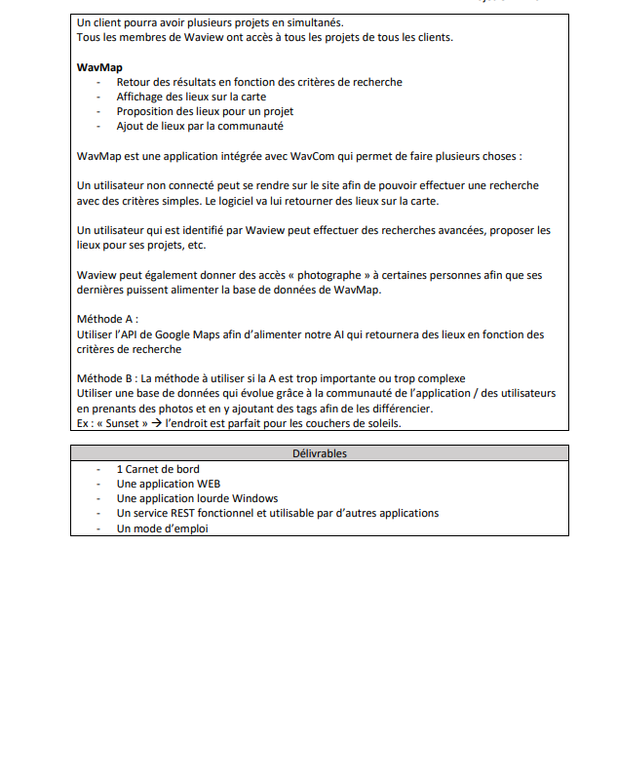

## Risques

|  |  |  |  |  |
| --- | --- | --- | --- | --- |
| **Nom Risques** | **Probabilité** | **Impact** | **Maîtrise** | **Mesure à prendre** |
| **Humains** |  |  |  |  |
| Absentéisme | **1** | **2** | **2** | Se répartir le travail de la personne absente avec les autres membres du projet |
| Démission au cours du projet | **1** | **3** | **3** | La personne qui démissionne doit terminer les tâches qu'elle doit accomplir jusqu'au prochain brainstorming |
| Manque de compétences | **1** | **1** | **1** | Attribuer la tâche à la personne ayant plus de compétences dans le domaine |
| Mauvaise répartition des tâches | **1** | **2** | **1** | Se référer au fichier Excel "Sprint" |
| Mauvaise communication | **1** | **2** | **1** | Prévoir des séances chaque semaine et communiquer lorsqu’une tâche va être faite et effectuée |
| Conflit au sein de l'équipe | **1** | **1** | **1** | Comprendre le conflit et provoquer la discussion avec tous les membres de l'équipe en valorisant les succès et compétences professionnelles de chacun |
| **Temporels** |  |  |  |  |
| Mauvaise estimation des délais | **3** | **3** | **2** | Utiliser les méthodes AGILE ou Scrum |
| Restriction sanitaire | **3** | **1** | **1** | Utiliser les outils de Visio conférence |
| Retard des parties prenantes | **2** | **2** | **2** | Faire des rapports hebdomadaires |
| **Techniques** |  |  |  | Trouver d'autres logiciels adaptés au projet en se renseignant auprès de spécialistes  Rechercher sur Internet des logiciels adaptés |
| Logiciel inadapté | **1** | **2** | **2** |
| Pas accès aux technologies requises | **2** | **3** | **2** | kPrendre contact avec l’entreprise « Waview » pour faciliter les accès aux différentes technologies requises |
| Pannes | **2** | **3** | **3** | Sauvegarder l'avancée du projet sur plusieurs ordinateurs, un disque externe ou sur le cloud |
| Matériel obsolète | **1** | **2** | **1** | Vérifier que le matériel utilisé ne va pas devenir obsolète pendant la durée du projet |
| **Juridiques** |  |  |  | S'assurer que le logiciel ne demande pas une licence payante  Traitement des données personnelles  Emplacement des stockages de données (messagerie) |
| Lois à respecter | **1** | **3** | **2** |
| Faillite d'une partie prenante | **1** | **3** | **3** | Garder le projet et le présenter à une autre entreprise |
| **Environnementaux** | **1** | **1** | **1** | Prise de notes concernant le projet (ne pas les prendre sur papier mais directement sur ordinateurs)  Privilégier les transports communs lors de nos séances de groupes |
| Impact négatif du projet sur l'environnement |
| **Organisationnels** |  |  |  |  |
| Changement politique entreprise | **1** | **2** | **3** | Bien documenter tout notre projet mensuellement en cas de changement de gouvernance |
| Changement économique | **2** | **2** | **3** | Favoriser au maximum les logiciels non payants |
|  | **Peu probable** | **Mineur** | **Modéré** |  |
| **Occasionnel** | **Significatif** | **Important** |
| **Probable** | **Très grave** | **Critique** |

## Scénario

**Nom**: Créer une vidéo

**Acteur**: Acteur primaire : projet client ; acteur secondaire : vérificateur de connexion

**Triggers**: Le client accède à l’application Waview

**BASIC FLOW**

1. Le client saisit les tags de recherche du lieu qui l'intéresse.
2. Le système retourne une liste de lieux correspondant à la recherche.
3. Le client classe la liste des lieux en fonction de ses appréciations.
4. Le système affiche les 3 meilleurs lieux.
5. Le client clique sur l’option devis.
6. Le système retourne un devis en fonction du lieu sélectionné.
7. Le client clique sur l’option lancer le projet.
8. Le système informe qu’un message a été envoyé à la société Waview pour le lancement d’un nouveau projet.
9. Le client reçoit un courriel de la société Waview avec un login et un mot de passe.
10. Le client se connecte sur l’application avec son login et son mot de passe.
11. Le système demande au vérificateur de connexion de vérifier si la connexion est correcte.
12. Le vérificateur de connexion valide la connexion.
13. Le système affiche le menu des opérations possibles.
14. Le client écrit dans la messagerie instantanée pour discuter de la validation du lieu pour son projet.

**ALTERNATIVE FLOW**

2a. La liste retournée ne correspond pas aux tags de recherche du client.

2a1. Le client clique sur l’option cela ne correspond pas à mes recherches.

2a2. Le système demande au client de saisir à nouveau les tags de recherche des lieux.

2a3. Le cas d’utilisation reprend à l’étape 1.

7a. Le client décide de ne pas continuer.

7a1. Fin du cas d’utilisation.

10a. Le mot de passe est oublié.

10a1. Le système demande au client de répondre aux questions de sécurité.

10a2. Le client répond aux questions de sécurité.

10a3. Le système demande aux clients de saisir un nouveau mot de passe.

10a4. Le client saisit le nouveau mot de passe.

10a5. Le système informe le client que la connexion se fait selon la procédure habituelle.

10a6. Le cas d’utilisation reprend à l’étape 10.

12a. La connexion est fausse.

12a1. Le système demande au client de saisir le login et le mot de passe.

12a2. Le client ressaisit le login et le mot de passe.

12a3. Le cas d’utilisation reprend à l’étape 11.

14a. La messagerie instantanée est bloquée.

14a1. Le système informe les responsables de l’application qu’il y a un problème avec la messagerie de l’application Waview.

14a2. Le système affiche le numéro de téléphone de l’entreprise.

14a3. Le client contacte l’entreprise via le numéro de téléphone.

14a4. Le cas d’utilisation reprend à l’étape 14.